台南市私立麻豆樂人幼兒園109年11月份幼生菜單
※本園餐點採兩週輪替方式進行(單週:每月1.3.5週、雙週:每月2.4週)。 ※本園一律使用國產豬
※餐點設計採少油、少鹽、少糖為烹飪的健康三大原則。 ※蔬菜、水果以季節性出產品為主。
日期 | 上午點心 |  | 中 午 午 餐 |  |  |  |  |  | 下午點心
日期 | 餐點 | 食材 | 餐點 | 食材 |  |  |  |  | 餐點 | 食材
11/2（一） | 肉羹麵 | 麵條  肉羹  筍絲 | 麥片飯 | 米+麥片 |  |  |  |  | 黑糖饅頭  決明子茶 | 黑糖饅頭決明子茶
11/16（一） | 肉羹麵 | 麵條  肉羹  筍絲 | 蜜汁燒肉 | 肉絲+蜜汁醬+金針菇+高麗菜 |  |  |  |  | 黑糖饅頭  決明子茶
11/30（一）
 | 肉羹麵 | 麵條  肉羹  筍絲 | 新鮮蔬菜 | 韭菜花+蒜頭+蛋+木耳+香菇 |  |  |  |  | 黑糖饅頭  決明子茶
 | 肉羹麵 | 麵條  肉羹  筍絲 | 青菜豆腐湯 | 小白菜+豆腐 |  |  |  |  | 黑糖饅頭  決明子茶
 | 肉羹麵 | 麵條  肉羹  筍絲 | 時令水果 | 香蕉 | 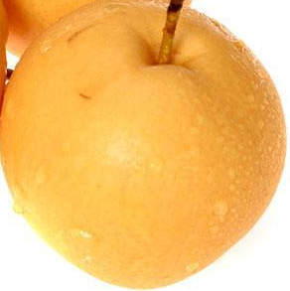  水梨 |  |  | 蘋果 | 黑糖饅頭  決明子茶
11/3（二） | 水餃蛋花湯 | 水餃  蛋  小白菜 | 麥片飯 | 米+麥片 |  |  |  |  | 海鮮粥 |  | 白飯  蛤蜊  花枝  豆皮（溼）白菜  大骨湯
11/17（二） | 水餃蛋花湯 | 水餃  蛋  小白菜 | 回鍋肉 | 高麗菜+肉絲+甜麵醬 |  |  |  |  |  |  | 白飯  蛤蜊  花枝  豆皮（溼）白菜  大骨湯
11/17（二） | 水餃蛋花湯 | 水餃  蛋  小白菜 | 新鮮蔬菜 | 大白菜+香菇+扁魚+蝦米+紅蘿蔔絲 |  |  |  |  |  |  | 白飯  蛤蜊  花枝  豆皮（溼）白菜  大骨湯
11/17（二） | 水餃蛋花湯 | 水餃  蛋  小白菜 | 番茄蛋花湯 | 牛番茄+蛋+蔥花 |  |  |  |  |  |  | 白飯  蛤蜊  花枝  豆皮（溼）白菜  大骨湯
11/17（二） | 水餃蛋花湯 | 水餃  蛋  小白菜 | 時令水果 | 蘋果 |  |  | 芭樂 |  |  |  | 白飯  蛤蜊  花枝  豆皮（溼）白菜  大骨湯
11/4（三） | 鍋燒意麵 | 意麵  白菜  魚丸  肉絲  蛋 | 麥片飯 | 米+麥片 |  |  |  |  | 紅豆薏仁湯 |  | 紅豆  薏仁
11/18（三） | 鍋燒意麵 | 意麵  白菜  魚丸  肉絲  蛋 | 茄汁豬排 | 肉片+番茄汁+醬油+蒜頭 |  |  |  |  |  |  | 紅豆  薏仁
 | 鍋燒意麵 | 意麵  白菜  魚丸  肉絲  蛋 | 新鮮蔬菜 | 小黃瓜+紅蘿蔔片+木耳+蒜頭 |  |  |  |  |  |  | 紅豆  薏仁
 | 鍋燒意麵 | 意麵  白菜  魚丸  肉絲  蛋 | 虱目魚湯 | 虱目魚肉+虱目魚丸+薑絲 |  |  |  |  |  |  | 紅豆  薏仁
 | 鍋燒意麵 | 意麵  白菜  魚丸  肉絲  蛋 | 時令水果 | 蘋果 |  | 蘋果 |  |  |  |  | 紅豆  薏仁
11/5（四） | 滑蛋麵線 | 蛋  麵線  香油 | 麥片飯 | 米+麥片 |  |  |  |  | 噌味拉麵  蛋糕 |  | 味噌  拉麵  肉絲魚板  白菜  杯子蛋糕
11/19（四） | 滑蛋麵線 | 蛋  麵線  香油 | 芋頭蒸肉 | 芋頭丁+絞瘦肉+紅蘿蔔丁 |  |  |  |  |  |  | 味噌  拉麵  肉絲魚板  白菜  杯子蛋糕
 | 滑蛋麵線 | 蛋  麵線  香油 | 新鮮蔬菜 | 莧菜+吻仔魚+蒜頭 |  |  |  |  |  |  | 味噌  拉麵  肉絲魚板  白菜  杯子蛋糕
 | 滑蛋麵線 | 蛋  麵線  香油 | 貢丸粉絲湯 | 冬粉+貢丸+肉絲 |  |  |  |  |  |  | 味噌  拉麵  肉絲魚板  白菜  杯子蛋糕
 | 滑蛋麵線 | 蛋  麵線  香油 | 時令水果 | 水梨 |  | 蘋果 |  |  |  |  | 味噌  拉麵  肉絲魚板  白菜  杯子蛋糕
11/6（五） | 蔬菜魚片粥 | 白米  虱目魚肉  薑絲  高麗菜  蔥花 | 芝麻飯 | 飯+芝麻 |  |  |  |  | 白木耳甜湯 |  | 白木耳  紅棗  枸杞
11/20（五） | 蔬菜魚片粥 | 白米  虱目魚肉  薑絲  高麗菜  蔥花 | 肉絲炒雙菇 | 肉絲+杏鮑菇+香菇+蠔油+蔥花 |  |  |  |  |  |  | 白木耳  紅棗  枸杞
 | 蔬菜魚片粥 | 白米  虱目魚肉  薑絲  高麗菜  蔥花 | 新鮮蔬菜 | 高麗菜+胡蘿蔔絲 |  |  |  |  |  |  | 白木耳  紅棗  枸杞
 | 蔬菜魚片粥 | 白米  虱目魚肉  薑絲  高麗菜  蔥花 | 蘿蔔香菇丸湯 | 白蘿蔔+香菇丸+香菜 |  |  |  |  |  |  | 白木耳  紅棗  枸杞
 | 蔬菜魚片粥 | 白米  虱目魚肉  薑絲  高麗菜  蔥花 | 時令水果 | 芭樂 |  |  | 香蕉 |  |  |  | 白木耳  紅棗  枸杞
11/9（一） | 吐司  牛奶 | 草莓果醬  鮮奶吐司  牛奶 | 麥片飯 | 米+麥片 |  |  |  |  | 鮮肉包  紫菜蛋花湯 |  | 鮮肉包  紫菜  蛋  蔥花
11/23（一） | 吐司  牛奶 | 草莓果醬  鮮奶吐司  牛奶 | 金瓜醬燒 | 肉絲+南瓜塊+蒜頭 |  |  |  |  |  |  | 鮮肉包  紫菜  蛋  蔥花
 | 吐司  牛奶 | 草莓果醬  鮮奶吐司  牛奶 | 新鮮蔬菜 | 油菜+秀珍菇+蒜頭 |  |  |  |  |  |  | 鮮肉包  紫菜  蛋  蔥花
 | 吐司  牛奶 | 草莓果醬  鮮奶吐司  牛奶 | 豆薯蛋花湯 | 豆薯+蛋+蔥花 |  |  |  |  |  |  | 鮮肉包  紫菜  蛋  蔥花
 | 吐司  牛奶 | 草莓果醬  鮮奶吐司  牛奶 | 時令水果 | 蘋果 |  |  | 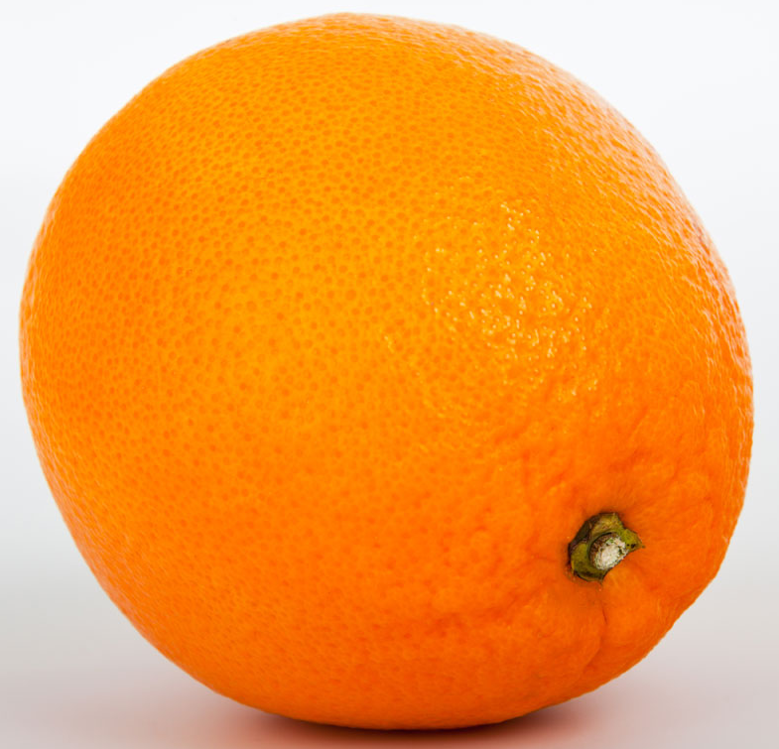  柳橙 |  |  |  | 鮮肉包  紫菜  蛋  蔥花
11/10（二） | 香菇雞肉粥 | 白米  雞肉  香菇  蔥花 | 麥片飯 | 米+麥片 |  |  |  |  | 擔仔麵 |  | 肉絲  麵條  韭菜  油蔥酥
11/24（二） | 香菇雞肉粥 | 白米  雞肉  香菇  蔥花 | 馬鈴薯燉肉 | 馬鈴薯+雞胸肉+胡蘿蔔+洋蔥 |  |  |  |  |  |  | 肉絲  麵條  韭菜  油蔥酥
 | 香菇雞肉粥 | 白米  雞肉  香菇  蔥花 | 新鮮蔬菜 | 牛番茄+蛋 |  |  |  |  |  |  | 肉絲  麵條  韭菜  油蔥酥
 | 香菇雞肉粥 | 白米  雞肉  香菇  蔥花 | 大補湯 | 大補包+素鴨肉 |  |  |  |  |  |  | 肉絲  麵條  韭菜  油蔥酥
 | 香菇雞肉粥 | 白米  雞肉  香菇  蔥花 | 時令水果 | 芭樂 |  |  | 柳橙 |  |  |  | 肉絲  麵條  韭菜  油蔥酥
11/11（三） | 榨菜肉絲麵 | 榨菜絲  關廟麵  肉絲  蔥 | 地瓜飯 | 米+地瓜 |  |  |  |  | 水煮蛋  白菜魚丸湯 |  | 蛋  白菜  小魚丸
11/25（三） | 榨菜肉絲麵 | 榨菜絲  關廟麵  肉絲  蔥 | 豆薯蒸肉餅 | 豆薯+絞肉+蔥花+蒜頭+薑末+洋蔥 |  |  |  |  |  |  | 蛋  白菜  小魚丸
 | 榨菜肉絲麵 | 榨菜絲  關廟麵  肉絲  蔥 | 新鮮蔬菜 | 高麗菜+香菇+蒜頭 |  |  |  |  |  |  | 蛋  白菜  小魚丸
 | 榨菜肉絲麵 | 榨菜絲  關廟麵  肉絲  蔥 | 金針肉絲湯 | 金針花+肉絲 |  |  |  |  |  |  | 蛋  白菜  小魚丸
 | 榨菜肉絲麵 | 榨菜絲  關廟麵  肉絲  蔥 | 時令水果 | 蘋果 |  |  | 香蕉 |  |  |  | 蛋  白菜  小魚丸
11/12（四） | 蘿蔔糕蛋花湯 | 蘿蔔糕  蛋  小白菜 | 白飯 | 米 |  |  |  |  | 八寶粥 |  | 紫米白米  牛奶  紅豆薏仁  紅棗枸杞
11/26（四） | 蘿蔔糕蛋花湯 | 蘿蔔糕  蛋  小白菜 | 時蔬炒飯 | 紅蘿蔔+肉絲+高麗菜+蛋+蔥花+洋蔥 |  |  |  |  |  |  | 紫米白米  牛奶  紅豆薏仁  紅棗枸杞
 | 蘿蔔糕蛋花湯 | 蘿蔔糕  蛋  小白菜 | 大黃瓜香菇丸湯 | 大黃瓜+香菇丸 |  |  |  |  |  |  | 紫米白米  牛奶  紅豆薏仁  紅棗枸杞
 | 蘿蔔糕蛋花湯 | 蘿蔔糕  蛋  小白菜 | 時令水果 | 香蕉 |  |  | 蘋果 |  |  |  | 紫米白米  牛奶  紅豆薏仁  紅棗枸杞
11/13（五） | 皮蛋瘦肉粥 | 白米  皮蛋  鹹蛋  肉絲  蔥花 | 芝麻飯 | 飯+芝麻 |  |  |  |  | 麵線糊 |  | 紅麵線  扁魚  魚羹  筍絲
11/27（五） | 皮蛋瘦肉粥 | 白米  皮蛋  鹹蛋  肉絲  蔥花 | 破布子蒸魚 | 虱目魚肉+破布子+蔥+薑 |  |  |  |  |  |  | 紅麵線  扁魚  魚羹  筍絲
 | 皮蛋瘦肉粥 | 白米  皮蛋  鹹蛋  肉絲  蔥花 | 新鮮蔬菜 | 菜豆+秀珍菇+蒜頭 |  |  |  |  |  |  | 紅麵線  扁魚  魚羹  筍絲
 | 皮蛋瘦肉粥 | 白米  皮蛋  鹹蛋  肉絲  蔥花 | 玉米蛋花湯 | 玉米+蛋+蔥花 |  |  |  |  |  |  | 紅麵線  扁魚  魚羹  筍絲
 | 皮蛋瘦肉粥 | 白米  皮蛋  鹹蛋  肉絲  蔥花 | 時令水果 | 水梨 |  |  | 蘋果 |  |  |  | 紅麵線  扁魚  魚羹  筍絲
園長核章： 餐點設計:李緣惠

